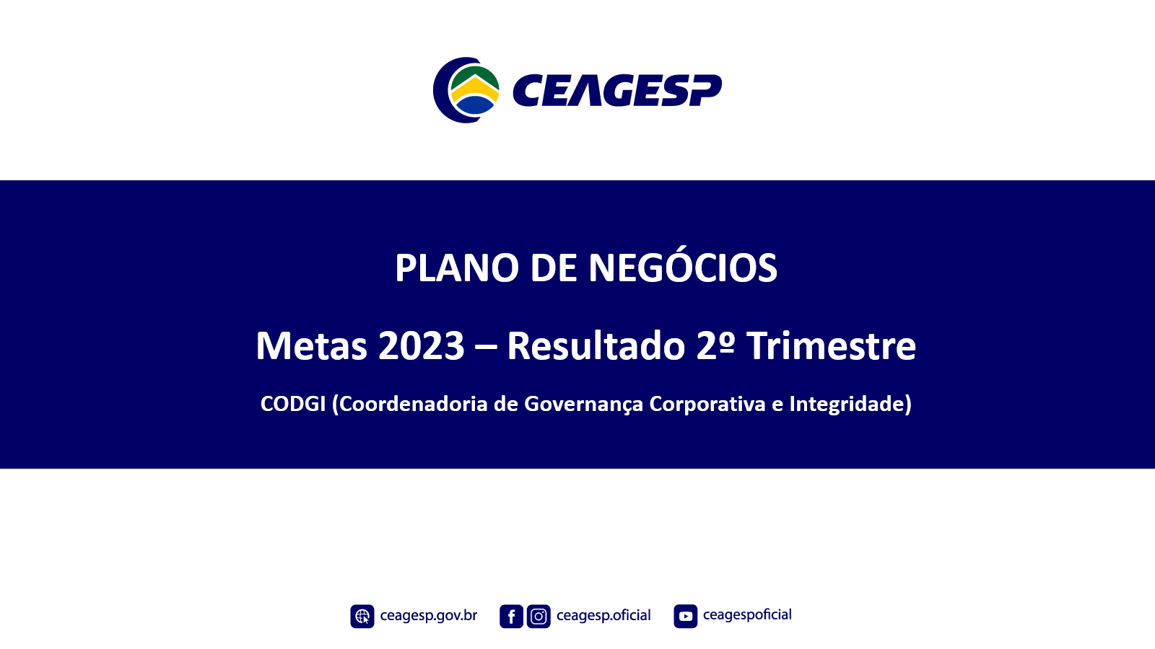
COMPANHIA DE ENTREPOSTOS E ARMAZÉNS GERAIS DE SÃO PAULO

PLANEJAMENTO ESTRATÉGICO
2025 –2029

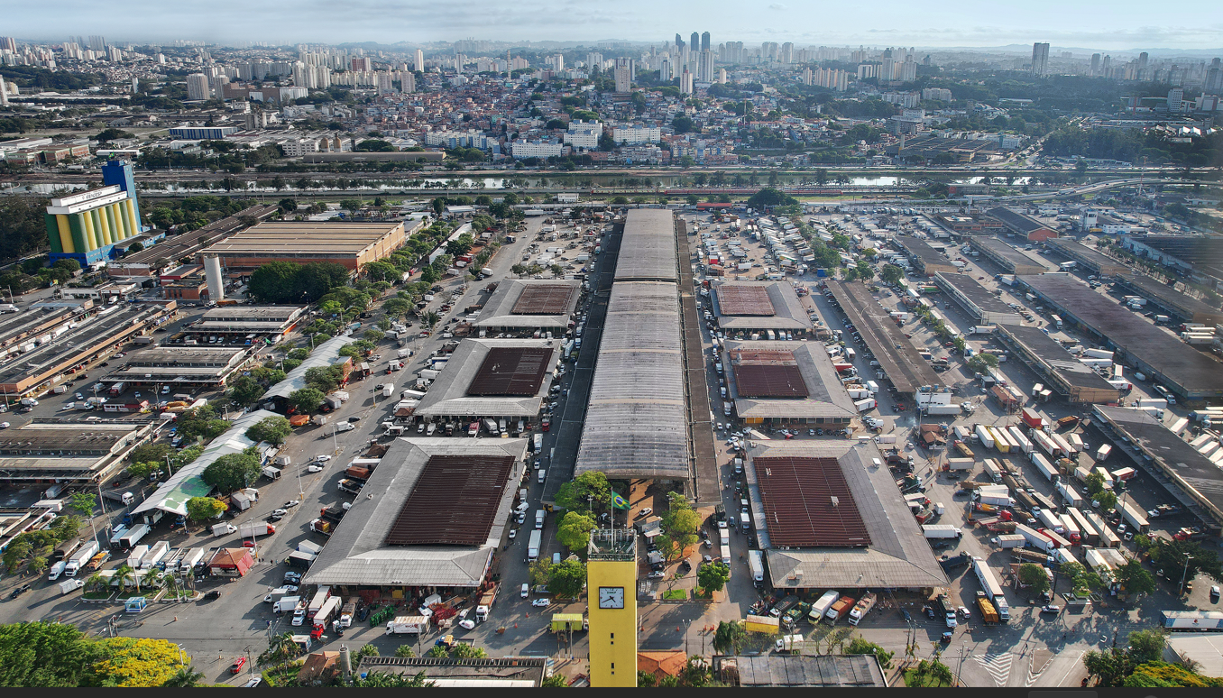

Sumário
I. ANÁLISE SWOT 4
II. PLANEJAMENTO ESTRATÉGICO 5
III. METODOLOGIA DO BALANCED SCORECARD (BSC) 5
IV. O MAPA ESTRATÉGICO DA CEAGESP PARA O PERÍODO DE 2025-2029 7
V. O ORGANOGRAMA ATUAL DA CEAGESP É O SEGUINTE: 8
VI. RESUMO DOS OBJETIVOS ESTRATÉGICOS DA CEAGESP PARA O PERÍODO DE 2025-2029 DE ACORDO COM PERSPECTIVA: 9
1. PERSPECTIVA - FINANCEIRA 9
1.1. Aumentar receitas 9
1.2. Reduzir despesas 9
2. PERSPECTIVA - CLIENTES 9
2.1. Otimizar o uso de espaço das unidades: 9
2.2. Incentivar atividades que reforcem o compromisso da empresa com a sociedade 9
3. PERSPECTIVA DE PROCESSOS INTERNOS 10
3.1. Incrementar o uso de tecnologias nos processos visando ganho de tempo e diminuição de custo 10
4. PERSPECTIVA DE APRENDIZADO E CRESCIMENTO 10
4.1. Aperfeiçoar a interação entre as áreas administrativas e operacionais 10
4.2. Implementar Pesquisa de Clima Organizacional 10
4.3. Estabelecer um programa de Aprimoramento Profissional 10
VII. DETALHAMENTO DE CADA OBJETIVO PROPOSTO PARA O PLANEJAMENTO ESTRATÉGICO 2025-2029, CONFORME PERSPECTIVA. 11
1. PERSPECTIVA FINANCEIRA 11
1.1. Aumentar receitas 11
1.1.1 DECON – EBITDA (Earnings Before Interest, Taxes, Depreciation and Amortization): 11
1.1.2. DEINT/SECAL - Índice de ocupação da rede de entrepostagem do interior: 12
1.1.3. DEPEC 1 / SECAL – Índice de ocupação da rede de entrepostagem da capital 13
1.1.4. DEPAR / SECAL - Índice de ocupação da rede armazenadora 14
1.1.5. DEFIN – Redução de inadimplência 15
1.2. Reduzir despesas 16
1.2.1. Redução do impacto de horas extras na folha de pagamento 16
2. PERSPECTIVA – CLIENTES 17
2.1. Otimizar o uso de espaço das unidades: 17
2.2. Incentivar atividades que reforcem o compromisso da empresa com a sociedade 18
3. PERSPECTIVA DE PROCESSOS INTERNOS 22
3.1. Incrementar o uso de tecnologias nos processos visando ganho de tempo e diminuição de custo. 22
3.1.1. DETIN - Implantação das entradas para rateio dos serviços contratados (água, energia elétrica, lixo, limpeza, manutenção e segurança); 22
3.2. Estimular a preservação ambiental 23
3.2.1. DEPEC 3 – SESAR – Reuso de madeiras geradas no Entreposto Terminal de São Paulo – ETSP, pelos permissionários e demais atores: 23
3.2.2. DEMAN 1 - Implantação de mercado livre de energia nas Unidades do Interior 24
3.2.3. DEMAN 2 – Índice de produção de água para consumo humano produzido por 03 (três) poços artesianos existentes na CEAGESP: 25
3.3. Fortalecer as boas práticas de governança: 26
3.3.1. CODGI - Indicador de Governança: 26
4. PERSPECTIVA DE APRENDIZADO E CRESCIMENTO 27
4.1. Aperfeiçoar a interação entre as áreas administrativas e operacionais. 27
4.1.1. DEARH - Índice de visitas técnicas do DEARH nas unidades do interior e na Matriz: 27
4.2. Aplicar Pesquisa de Clima Organizacional 28
4.2.1. DEARH - Índice de pesquisa aplicada aos empregados para propor melhorias: 28
4.3. Estabelecer um Programa de Aprimoramento Profissional. 29
4.3.1. Realização de treinamentos 29
VIII. DOS RISCOS ESTRATÉGICOS: 30
IX. CONSIDERAÇÕES FINAIS 31

PLANEJAMENTO ESTRATÉGICO – CEAGESP 2025-2029

- ANÁLISE SWOT

Para a construção do Planejamento Estratégico da CEAGESP, foi realizada a avaliação dos ambientes internos e externos, através da Análise “SWOT” cuja sigla, em inglês, representa Strenghts (Força), Weaknesses (Fraquezas), Opportunities (Oportunidades) e threats (Ameaças). Trata-se de uma ferramenta de análise de cenários para tomada de decisões que considera fatores internos e externos e, que detalha e posiciona estrategicamente uma organização em seu ramo de atuação.
A seguir, apresentamos os principais itens avaliados na aplicação da metodologia “SWOT” para forças, fraquezas, Oportunidades e Ameaças.
Forças - Características internas que representam uma facilidade para o alcance dos objetivos.
- Empenho da diretoria nas tratativas dos problemas;
- Força da Marca “CEAGESP”;
- Liderança da Alta Administração;
- Descentralização das unidades;
❖ Motivação dos colaboradores;
❖ Localização privilegiada.

Fraquezas - Fatores internos que ofereçam risco à execução do processo.
- Fragilidade na segurança da informação;
- Infraestrutura defasada dos armazéns e entrepostos;
- Processos burocratizados;
- Estruturação do ambiente normativo com visão de risco e controle;
- Áreas ociosas nas unidades ativas da Entrepostagem e Armazenagem;
- Imóveis desativados;
- Controle físico dos armazéns;
- Ausência de gestão no Sistema de Gestão Integrada (SGI);
- Plano de continuidade dos negócios;
- Necessidade de aperfeiçoamento da Governança (Políticas) e Gestão (Processos e Procedimentos).
Oportunidades - Situações positivas do ambiente externo que permitem o cumprimento da missão.
- Saída da CEAGESP do Plano Nacional de Desestatização (PND);
- Parcerias público privada;
- Retomada da economia;
- Apoio Político;
- Safra recorde de produção;
- Aumento da visibilidade do agronegócio;
- Parcerias com ambiente acadêmico;
- Governança ambiental, social e corporativa (ESG)

Ameaças – Situações externas, sobre as quais se tem pouco controle, que representam dificuldades para o cumprimento da missão.
- Aumento de ataques cibernéticos;
- Incêndios;
- Aumento da concorrência;
- Mudança acelerada no ambiente de tecnologia de informação;
- Mudanças climáticas e ocorrência de eventos climáticos.

- PLANEJAMENTO ESTRATÉGICO

Missão, Visão e Valores são três fatores fundamentais para a elaboração de um Planejamento Estratégico e, importantes pois servem como direcionadores para todas as decisões a serem tomadas pelos gestores. Também, servem como base para definição de comportamentos, e, devem deixar muito claro qual o caminho a ser seguido e onde a empresa pretende chegar.
MISSÃO DA CEAGESP: Contribuir para o abastecimento agroalimentar da Sociedade.
VISÃO DA CEAGESP: Conquistar a excelência na prestação de serviços, tornando-se referência internacional no abastecimento alimentar.
VALORES DA CEAGESP: Ética, integridade, compromisso com a sociedade e qualidade dos serviços prestados, transparência, responsabilidade social e ambiental e valorização das pessoas.
- Ética – fazer o certo mesmo que ninguém esteja olhando.
- Integridade – ser honesto e imparcial em qualquer situação.
- Compromisso com a sociedade e qualidade dos serviços prestados – colocar a sociedade em primeiro lugar nas entregas dos produtos e serviços.
- Transparência – manter a sociedade informada de todos os atos da empresa.
- Responsabilidade social e ambiental – cuidar do planeta e dos seus recursos naturais e humanos, por meio de pequenas e grandes ações.
- Valorização das pessoas – reconhecer que os recursos humanos são o maior bem da empresa estimulando seu auto aperfeiçoamento, sua dignidade e respeito às diferenças.

- METODOLOGIA DO BALANCED SCORECARD (BSC)
Para a elaboração do Planejamento Estratégico, a CEAGESP seguiu a metodologia do Balanced Scorecard (BSC), um modelo de gestão estratégico que surgiu para desmistificar a visão de que, para obter sucesso, um negócio precisa focar unicamente em indicadores financeiros e contábeis. Ao mesmo tempo, o BSC, serve para definir estratégias e desenhar o planejamento de maneira muito mais abrangente. Os objetivos estratégicos da CEAGESP estão alocados nas quatro dimensões do BSC, correlacionando-os entre si e dispostos nas seguintes perspectivas:
- Perspectiva Financeira: Tem como propósito mostrar se o delineamento das estratégias das organizações está contribuindo para a geração de valor econômico e o aumento de riqueza. Dentro dessa perspectiva temos os seguintes objetivos estratégicos:
  - Aumentar receitas;
  - Reduzir despesas;

- Perspectiva de Clientes: Nesta perspectiva encontramos indicadores que dizem respeito à qualidade, ao atendimento, aos custos, à segurança, à fidelidade, entre outros. Dentro dessa perspectiva temos os seguintes objetivos estratégicos:
  - Otimizar espaços das unidades;
  - Incentivar atividades que reforcem o compromisso da empresa com a sociedade, valorizando as políticas públicas de abastecimento, estabelecendo o diálogo contínuo.
- Perspectiva dos Processos Internos: A perspectiva dos processos internos no BSC joga luz nas ações que devem ser tomadas dentro da empresa para assegurar a satisfação do cliente. Dentro dessa perspectiva temos os seguintes objetivos estratégicos:
  - Incrementar o uso de tecnologias visando o ganho de tempo, diminuição de custos e melhoria na prestação de serviços;
  - Estimular a preservação ambiental;
  - Fortalecer as boas práticas de Governança.
- Perspectiva de Aprendizado e Crescimento: Esta perspectiva que se refere à capacidade que a empresa tem para manter seu capital intelectual com elevado grau de motivação, satisfação interna e produtividade. Dentro dessa perspectiva temos os seguintes objetivos estratégicos:
  - Aperfeiçoar a interação entre as áreas administrativas e operacionais;
  - Aplicar pesquisa de clima organizacional;
  - Programa de treinamento.

- O MAPA ESTRATÉGICO DA CEAGESP PARA O PERÍODO DE 2025-2029

Perspectivas | MISSÃO  Contribuir para o abastecimento agroalimentar da Sociedade. |  |  |  | VISÃO  Conquistar a excelência na prestação de serviços, tornando-se referência internacional no abastecimento alimentar.
FINANCEIRAS | Aumentar receitas |  |  |  | Reduzir despesas
CLIENTES | Otimizar os espaços das unidades |  |  |  | Incentivar atividades que reforcem o compromisso da empresa com a sociedade, valorizando as políticas públicas de abastecimento estabelecendo o diálogo contínuo.
PROCESSOS INTERNOS | Incrementar o uso de tecnologias visando ganho de tempo, diminuição de custos e melhoria na prestação de serviços. |  |  |  |  | Estimular a preservação ambiental |  |  |  | Fortalecer as boas práticas de governança
APRENDIZADO E CRESCIMENTO | Aperfeiçoar a interação entre as áreas administrativas e operacionais |  |  | Aplicar pesquisa de clima organizacional |  |  |  |  | Programa de treinamento
VALORES
Ética | Integridade | Compromisso com a sociedade e qualidade dos serviços prestados |  |  | Transparência |  | Responsabilidade social e ambiental |  |  |  | Valorização das pessoas

- O ORGANOGRAMA ATUAL DA CEAGESP É O SEGUINTE:

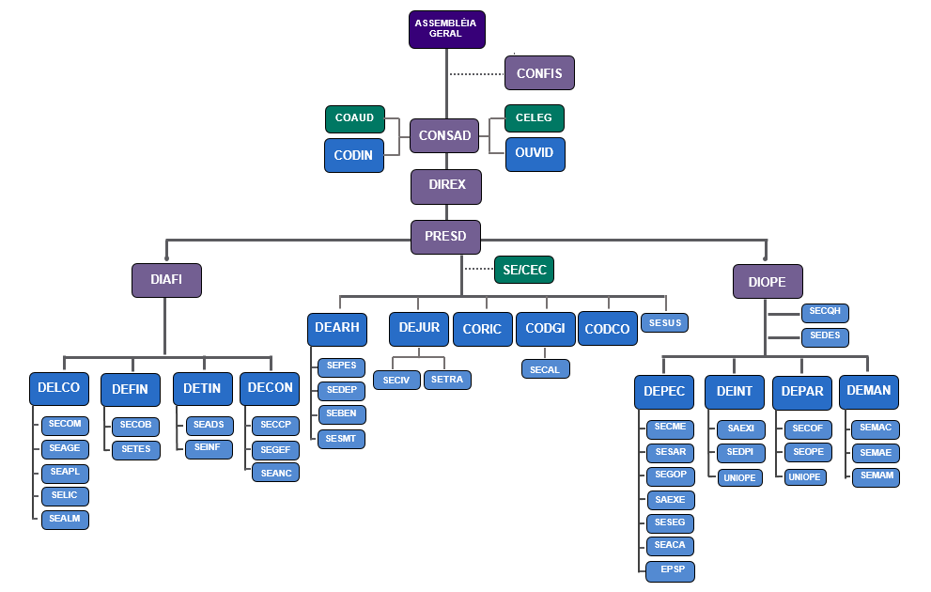
- RESUMO DOS OBJETIVOS ESTRATÉGICOS DA CEAGESP PARA O PERÍODO DE 2025-2029 DE ACORDO COM PERSPECTIVA:

PERSPECTIVA - FINANCEIRA

Aumentar receitas
DECON – EBITDA - Earnings before interest, taxes, depreciation and amortization,
DEINT – Índice de ocupação da rede de entrepostagem do interior;
DEPEC 1 – Índice de ocupação da rede de entrepostagem da capital;
DEPAR 1 – Índice de ocupação da rede armazenadora;
DEFIN – Redução de inadimplência

Reduzir despesas

DEARH – Redução de horas extras

PERSPECTIVA - CLIENTES

Otimizar o uso de espaço das unidades:
DEPEC 2 – Índice de ocupação de espaços das unidades com a inclusão comercial da agricultura familiar na CEAGESP – capital (ETSP)

Incentivar atividades que reforcem o compromisso da empresa com a sociedade, valorizando as políticas públicas de abastecimento, estabelecendo o diálogo contínuo.
SECQH – Índice de cumprimento de plano de trabalho de acordos firmados com instituições públicas e privadas;
SESUS – Índice de doação de alimentos;
SESUS – Índice de cumprimento da qualificação das pessoas por meio da realização de cursos voltados para o aproveitamento, a manipulação e a higiene dos alimentos.
CODCO 1 – Visibilidade nas redes sociais – Instagram

PERSPECTIVA DE PROCESSOS INTERNOS

Incrementar o uso de tecnologias nos processos visando ganho de tempo, diminuição de custo e melhoria na prestação de serviços
DETIN - Implantação das entradas para rateio dos serviços contratados (água, energia elétrica, lixo, limpeza, manutenção e segurança);
  - Estimular a preservação ambiental
DEPEC 3 -SESAR - Reuso das madeiras de descarte geradas no ETSP, pelos permissionários e demais atores;
DEMAN 1 - Implantação de mercado livre de energia nas unidades da CEAGESP (capital e interior);
DEMAN 2 - Índice de produção de água produzido por 03 (três) poços artesianos existentes na CEAGESP;
  - Fortalecer as boas práticas de governança
CODGI – Indicador de Governança;

PERSPECTIVA DE APRENDIZADO E CRESCIMENTO

Aperfeiçoar a interação entre as áreas administrativas e operacionais
DEARH 1 - Índice de visitas técnicas do DEARH nas 25 unidades do interior;

Aplicar Pesquisa de Clima Organizacional
DEARH 2 – índice de pesquisa de clima organizacional aplicado aos empregados da CEAGESP para propor melhorias;

Estabelecer um programa de Aprimoramento Profissional
DEARH 3 - Realização de treinamentos;

- DETALHAMENTO DE CADA OBJETIVO PROPOSTO PARA O PLANEJAMENTO ESTRATÉGICO 2025-2029, CONFORME PERSPECTIVA.

1. PERSPECTIVA FINANCEIRA

Aumentar receitas

DECON – EBITDA (Earnings Before Interest, Taxes, Depreciation and Amortization):

FINANCEIRA
ÁREA RESPONSÁVEL | DECON
OBJETIVO ESTRAÉGICO | INDICADOR ESTRATÉGICO | INICIATIVAS
Aumentar receitas | Indicador de  Desempenho  Econômico Financeiro - EBITDA  (Earnings Before  Interest, Taxes,  Depreciation and  Amortization)  (R$ mil) | - Aumento do  Resultado operacional de acordo com os indicadores dos departamentos DEPAR, DEINT e  DEPEC

DEINT/SECAL - Índice de ocupação da rede de entrepostagem do interior:

FINANCEIRA
ÁREA RESPONSÁVEL | DEINT/SECAL
OBJETIVO ESTRATÉGICO | INDICADOR ESTRATÉGICO | INICIATIVAS
Aumentar receitas | Índice de  Ocupação da  Rede de  Entrepostagem do Interior | - Prospectar clientes;  - Analisar características do segmento do cliente versus estrutura Ceagesp;  - Levantar a quantidade de áreas vagas e áreas disponíveis para novos negócios  -Realizar processos licitatórios e assinatura do contrato.

DEPEC 1 / SECAL – Índice de ocupação da rede de entrepostagem da capital
FINANCEIRA
ÁREA RESPONSÁVEL | DEPEC /SECAL
OBJETIVO ESTRATÉGICO | INDICADOR ESTRATÉGICO | INICIATIVAS
Aumentar receitas | Índice de  Ocupação da  Rede de  Entrepostagem da Capital | - Levantamento de áreas que estão ocupadas em regime de AU e ativação de outras áreas possíveis de ocupação;  - Licitação de áreas;  - Atribuição.

DEPAR / SECAL - Índice de ocupação da rede armazenadora
FINANCEIRA
ÁREA RESPONSÁVEL | DEPAR
OBJETIVO ESTRATÉGICO | INDICADOR ESTRATÉGICO | INICIATIVAS
Aumentar receitas | Índice de ocupação da Rede  Armazenadora | - Angariar novos clientes  - Disponibilizar estrutura que ampliem a capacidade de secagem de grãos em unidades AGSJB, AGSJP e AGTUP, permitindo acesso de produtores e agilização do processamento de produtos

DEFIN – Redução de inadimplência
FINANCEIRA
ÁREA RESPONSÁVEL | DEFIN
OBJETIVO ESTRATÉGICO | INDICADOR  ESTRATÉGICO | INICIATIVAS
Aumentar receitas | Redução da média da inadimplência | - Equipe da SECOB e Unidades do interior qualificadas;  - Parcerias efetivas com as demais áreas envolvidas nas atividades de cobrança (DEPEC, DEINT e DEPAR);  - Emissão do faturamento no prazo estipulado em normativo  - Controle das atividades de cobrança englobando as negociações

Reduzir despesas

Redução do impacto de horas extras na folha de pagamento

FINANCEIRA
ÁREA RESPONSÁVEL | DEARH
OBJETIVO ESTRATÉGICO | INDICADOR  ESTRATÉGICO | INICIATIVAS
Redução de custos com horas extras | Custo total com Horas-extras | - Redimensionamento de Pessoal  - Reposição de vagas: novas contratações e PSI

PERSPECTIVA – CLIENTES

Otimizar o uso de espaço das unidades:
    - Índice de ocupação de espaços para comercialização de produtos de e por agricultores familiares.

CLIENTES
ÁREA RESPONSÁVEL | DEPEC
OBJETIVO ESTRATÉGICO | INDICADOR ESTRATÉGICO | INICIATIVAS
Otimizar os espaços das unidades | Índice de ocupação de espaços para comercializa-ção de produtos de e por agricultores familiares. | Destinar áreas de comercialização nos espaços da CEAGESP (capital) – ETSP para agricultores familiares inscritos no cadastro Nacional da Agricultura Familiar.

Incentivar atividades que reforcem o compromisso da empresa com a sociedade, valorizando as políticas públicas de abastecimento, estabelecendo o diálogo contínuo.
    - SECQH – Índice de cumprimento de plano de trabalho de acordos com instituições públicas e privadas.

CLIENTES
ÁREA RESPONSÁVEL | SECQH
OBJETIVO ESTRATÉGICO | INDICADOR ESTRATÉGICO | INICIATIVAS
Incentivar atividades que reforcem o compromisso da empresa com a sociedade, valorizando as políticas públicas de abastecimento estabelecendo o diálogo contínuo | Índice de cumprimento do plano de trabalho relativos aos acordos / termos firmados pela Seção do Centro de Qualidade Hortigranjeira com instituições públicas e privadas | Cumprir plano de trabalho dos seguintes acordos de cooperação:  - Acordo de cooperação com Secretaria de Defesa Agropecuária (SDA) do Ministério de Agricultura, Pecuária e Abastecimento (MAPA),  - Acordo de cooperação com Empresa Brasileira de Pesquisa Agropecuária – EMBRAPA,  - Acordo de cooperação com Associação Brasileira de Embalagem – ABRE e Associação Brasileira de Supermercados – ABRAS – Programa Embalagem na medida,  - Termo de Cooperação Técnico-Científico com Universidade Paulista –UNIP,  - Termo de Compromisso com Faculdade de Saúde Pública FSP-USP – Hortiescolha,  - APL - Efetuar tratativas com parcerias da Região de Sorocaba e outras regiões

    - SESUS – Índice de doação de alimentos:
CLIENTES
ÁREA RESPONSÁVEL | SESUS
OBJETIVO ESTRATÉGICO | INDICADOR ESTRATÉGICO | INICIATIVAS
Incentivar atividades que reforcem o compromisso da empresa com a sociedade, valorizando as políticas públicas de abastecimento estabelecendo o diálogo contínuo. | Índice de doação de alimentos capital e interior | - Incrementar campanhas de doação  - Buscar novas parcerias

CLIENTES
ÁREA RESPONSÁVEL | SESUS
OBJETIVO ESTRATÉGICO | INDICADOR ESTRATÉGICO | INICIATIVAS
Incentivar atividades que reforcem o compromisso da empresa com a sociedade, valorizando as políticas públicas de abastecimento estabelecendo o diálogo contínuo | Índice de cumprimento da qualificação de pessoas, nas áreas de processamento, manipulação e higiene dos alimentos. | Realizar treinamentos ministrados por instituições ou pela equipe do BCA
    - SESUS – Índice de cumprimento da qualificação das pessoas por meio da realização de cursos voltados para o aproveitamento, a manipulação e a higiene dos alimentos:

    - CODCO – Visibilidade nas redes sociais – Instagram:
CLIENTES
ÁREA RESPONSÁVEL | CODCO
OBJETIVO ESTRATÉGICO | INDICADOR ESTRATÉGICO | INICIATIVAS
Incentivar atividades que reforcem o compromisso da empresa com a sociedade, valorizando as políticas públicas de abastecimento estabelecendo o diálogo contínuo. | Índice de visibilidade nas redes sociais (Instagram) | - Incrementar a utilização das hashtags  - Incrementar as publicações de posts de qualidade (conteúdo e imagens)  - Estar presente e manter constância (postagens diárias e relevantes) e utilização dos stories  - Divulgar constantemente as informações da empresa nas redes sociais

PERSPECTIVA DE PROCESSOS INTERNOS

Incrementar o uso de tecnologias nos processos visando ganho de tempo e diminuição de custo, melhoria da prestação de serviços.

DETIN - Implantação das entradas para rateio dos serviços contratados (água, energia elétrica, lixo, limpeza, manutenção e segurança);
PROCESSOS INTERNOS
ÁREA RESPONSÁVEL | DETIN
OBJETIVO ESTRATÉGICO | INDICADOR ESTRATÉGICO | INICIATIVAS
Incrementar o uso de tecnologias nos processos visando ganho de tempo, diminuir custo e melhoria na prestação de serviços | Implantação das entradas para o sistema de rateio dos serviços contratados (água, energia elétrica, lixo, limpeza, manutenção e segurança) | - Levantamento,  - prototipação,  - desenvolvimento e implantação de módulos de entrada para os rateios descritos no cronograma.

Estimular a preservação ambiental

DEPEC 3 – SESAR – Reuso de madeiras geradas no Entreposto Terminal de São Paulo – ETSP, pelos permissionários e demais atores:
PROCESSOS INTERNOS
ÁREA RESPONSÁVEL | SESAR
OBJETIVO ESTRATÉGICO | INDICADOR ESTRATÉGICO | INICIATIVAS
Estimular a preservação ambiental | Reuso de madeiras de descarte geradas no ETSP, pelos permissionários e demais atores | - Fazer o levantamento do volume de entrada de alimentos no ETSP, por meio de notas fiscais (que podem determinar o aumento, a diminuição ou estabilização das quantidades de material para reciclagem em relação ao ano anterior;  - Fazer o levantamento do número de parceiros recicladores;  - Buscar técnicas de reciclagem e;  - Encontrar cadeias de negócios para reuso de madeira.

DEMAN 1 - Implantação de mercado livre de energia nas Unidades do Interior
PROCESSOS INTERNOS
ÁREA RESPONSÁVEL | DEMAN
OBJETIVO ESTRATÉGICO | INDICADOR ESTRATÉGICO | INICIATIVAS
Estimular a preservação ambiental | Implantação de Mercado Livre de Energia para a CEAGESP (Interior) – total de 19 unidades | Migração de energia cativa para o Mercado Livre de Energia para 19 unidades

DEMAN 2 – Índice de produção de água para consumo humano produzido por 03 (três) poços artesianos existentes na CEAGESP:
PROCESSOS INTERNOS
ÁREA RESPONSÁVEL | DEMAN
OBJETIVO ESTRATÉGICO | INDICADOR ESTRATÉGICO | INICIATIVAS
Estimular a preservação ambiental | Produção de água para consumo humano correspondente a 10% do consumo total em metros cúbicos (m³) do ETSP/EPSP/ASJAG, com a colocação em operação de 3 poços artesianos existentes. | - Contratação de pesquisa de vazamentos não visíveis;  - Contratação de empresa para reparar os dutos com vazamentos constatados;  - Analisar a necessidade e a viabilidade de instalação do sistema de telemetria para quantificação dos equipamentos necessários no ETSP;  - Implantação de caixa d’água metálica (Pescado);  - Instalação de poço artesiano (MLP e Pescado).

Fortalecer as boas práticas de governança:

CODGI - Indicador de Governança:
PROCESSOS INTERNOS
ÁREA RESPONSÁVEL | CODGI
OBJETIVO ESTRATÉGICO | INDICADOR ESTRATÉGICO | INICIATIVAS
Fortalecer as boas práticas de governança | Indicador de  Governança | - Receber as orientações da SEST ou TCU ou CGU;  - Responder as questões e evidenciar em conjunto com as respectivas áreas envolvidas;  - Validar as respostas,  - Encaminhar questionário devidamente preenchido para SEST ou TCU ou CGU

PERSPECTIVA DE APRENDIZADO E CRESCIMENTO

Aperfeiçoar a interação entre as áreas administrativas e operacionais.

DEARH - Índice de visitas técnicas do DEARH nas unidades do interior e na Matriz:
APRENDIZADO E CRESCIMENTO
ÁREA RESPONSÁVEL | DEARH
OBJETIVO ESTRATÉGICO | INDICADOR ESTRATÉGICO | INICIATIVAS
Aperfeiçoar/  Fortalecer a interação entre as áreas da CEAGESP e o DEARH | Número de visitas técnicas realizadas pelo DEARH nas unidades da CEAGESP | - Promover reuniões, eventos, visitas, afim de promover o diálogo e integração entre os envolvidos.

Aplicar Pesquisa de Clima Organizacional

DEARH - Índice de pesquisa aplicada aos empregados para propor melhorias:
APRENDIZADO E CRESCIMENTO
ÁREA RESPONSÁVEL | DEARH
OBJETIVO ESTRATÉGICO | INDICADOR ESTRATÉGICO | INICIATIVAS
Aplicar a  Pesquisa de  Clima  Organizacional | Índice de pesquisa aplicada anualmente aos empregados e estagiários. | - Aplicar anualmente a pesquisa de Clima Organizacional  - Manter ou atualizar os indicadores que irão compor a Pesquisa de Clima Organizacional;  - Utilizar a melhor ferramenta possível para o desenvolvimento do formulário;  - Encaminhar o formulário a todos os empregados para o devido preenchimento;  - Divulgar os resultados obtidos e;  - Propor ações de melhoria.

Estabelecer um Programa de Aprimoramento Profissional.

Realização de treinamentos
APRENDIZADO E CRESCIMENTO
ÁREA RESPONSÁVEL | DEARH
OBJETIVO ESTRATÉGICO | INDICADOR ESTRATÉGICO | INICIATIVAS
Programa de treinamento | Índice de realização de treinamentos | - Elaborar programa de treinamento com as áreas  - Efetuar o acompanhamento e avaliação do conteúdo a ser aplicado e mensurar resultados

- DOS RISCOS ESTRATÉGICOS:

PERSPECTIVA | OBJETIVOS ESTRATÉGICOS | RISCOS ESTRATÉGICOS
FINANCEIRAS | Aumentar receitas | Déficit no fluxo de caixa, incêndio nas unidades (entrepostos e armazéns), descumprimento de requisitos legais e regulatórios, fraude, suborno e corrupção (integridade), eventos climáticos.
FINANCEIRAS | Reduzir despesas | Déficit no fluxo de caixa, incêndio e/ou explosão nas unidades (entrepostos e armazéns), descumprimento de requisitos legais e regulatórios, fraude, suborno e corrupção (integridade), eventos climáticos.
CLIENTES | Otimizar o uso dos espaços das unidades | Déficit no fluxo de caixa, incêndio nas unidades (entrepostos e armazéns), descumprimento de requisitos legais e regulatórios, eventos climáticos.
CLIENTES | Incentivar atividades que reforcem o compromisso da empresa com a sociedade, valorizando as políticas públicas de abastecimento, estabelecendo o diálogo contínuo | Imagem e reputação, fraude, suborno e corrupção (integridade).
PROCESSOS INTERNOS | Incrementar o uso de tecnologias visando o ganho de tempo, diminuição de custos e melhoria na prestação de serviços; | Descumprimento de requisitos legais e regulatórios, segurança da informação, obsolescência de TI.
PROCESSOS INTERNOS | Estimular a preservação ambiental | Descumprimento de requisitos legais e regulatórios, imagem e reputação.
PROCESSOS INTERNOS | Fortalecer as boas práticas de governança | Segurança da informação, obsolescência de TI, imagem e reputação, fraude, suborno e corrupção (integridade).
APRENDIZADO E CRESCIMENTO | Aperfeiçoar a interação entre as áreas administrativas e operacionais | Imagem e reputação.
APRENDIZADO E CRESCIMENTO | Implementar Pesquisa de Clima Organizacional | Imagem e reputação.
APRENDIZADO E CRESCIMENTO | Programa de treinamento | Descumprimento de requisitos legais e regulatórios, imagem e reputação.

- CONSIDERAÇÕES FINAIS

Salientamos que todas as iniciativas foram elaboradas e aprovadas em conjunto com os respectivos gestores.

Caberá aos gestores e CODGI realizar o devido acompanhamento. A CODGI apresentará trimestralmente ao CONSAD.

Dezembro/2024

